Конференция по итогам производственной практики специальности «Автоматика и телемеханика на транспорте (железнодорожном транспорте)»

17 декабря в Филиале СамГУПС в городе Нижнем Новгороде состоялась конференция по итогам производственной практики обучающихся по специальности «Автоматика и телемеханика на транспорте». Производственную практику студенты проходили в период со 2 августа по 7 ноября 2021 г. в структурных предприятиях ОАО «РЖД», а также в организациях «МП Нижегородское метро» и ООО «Технопарк».

Конференция была открыта исполняющей обязанности директора Филиала СамГУПС в г. Нижнем Новгороде Маланичевой Натальей Николаевной. В конференции приняли участие заместитель директора по учебно-производственной работе СПО Ткаченко К.И., заместитель директора по учебной работе СПО Вараксина М.С., председатель цикловой комиссии специальности «Автоматика и телемеханика на транспорте» Акимова Г.Н., преподаватели и руководители производственной практики Торопов М.С., Пономаренко О.А., Здоров А.Г, студенты групп ННАТ-411, ННАТ-311 и ННАТ-312.

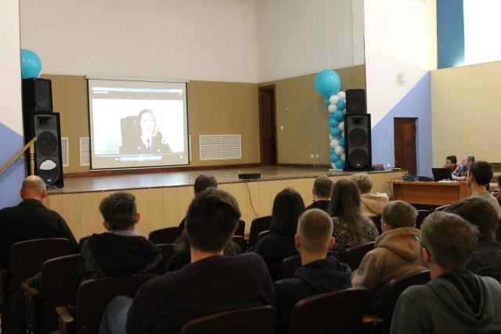

В ходе проведения конференции студенты группы ННАТ-411 выступили с докладами и презентациями. Малова Анастасия проходила практику в Горьковской дистанции сигнализации централизации и блокировки в ремонтно-технологическом участке (обучается по целевому договору, практика была на оплачиваемом рабочем месте). Анастасия рассказала об особенностях работы данного отдела, какие стенды используются для проверки реле и приборов, как происходит их выдача на линейные участки.

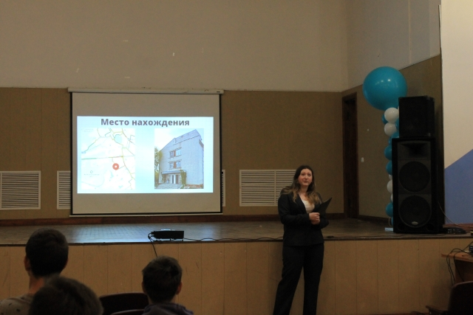

Интересным местом прохождения практики для студентов стала организация «МП Нижегородское метро», о которой рассказал в своей презентации Удалов Илья (практика на оплачиваемом рабочем месте). График технологического процесса в метрополитене построен преимущественно в ночное время, во время отсутствия движения поездов; кабельное хозяйство СЦБ в тоннеле размещено на специальных кронштейнах, прикрепленных к стене, поэтому не приходится копать траншеи. Илья познакомил нас с рабочими местами механика и дежурного по станции и показал, какими измерительными приборами он пользовался при выполнении работ.

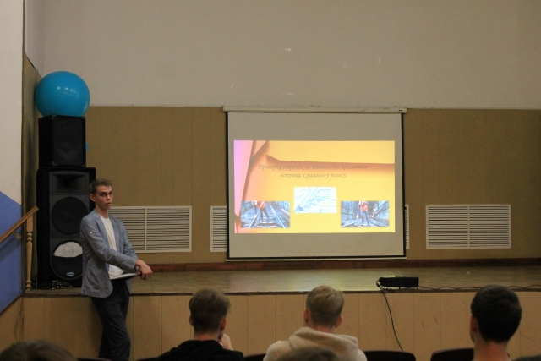

Надеждин Михаил проходил практику на ст. Толоконцево, Горьковской дистанции СЦБ. За период практики Михаилу посчастливилось узнать много интересного в части обслуживания устройств автоматики и телемеханики, познакомиться с релейным помещением и провести ряд технологических «окон» по смене электроприводов. Михаил отмечает, что получил хороший опыт при прохождении практики, коллектив работников ОАО «РЖД» очень дружный и всегда готов прийти на помощь в трудную минуту.

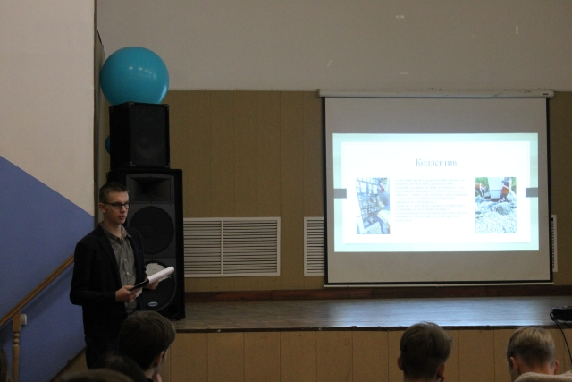

Вызванный интерес у Михеева Максима к организации «УЖТ» ООО Технопарк, не остался не замеченным, сплоченный коллектив радушно принял его на производственную практику (на оплачиваемое рабочее место). Как говорит Максим, он ответственно выполнял все порученные ему задания старшим электромехаником: проверку стрелок на плотность прилегания остряка к рамному рельсу, проверку рельсовых цепей, поиск трассы кабеля и многое другое. По окончании практики у него остались только положительные впечатления.

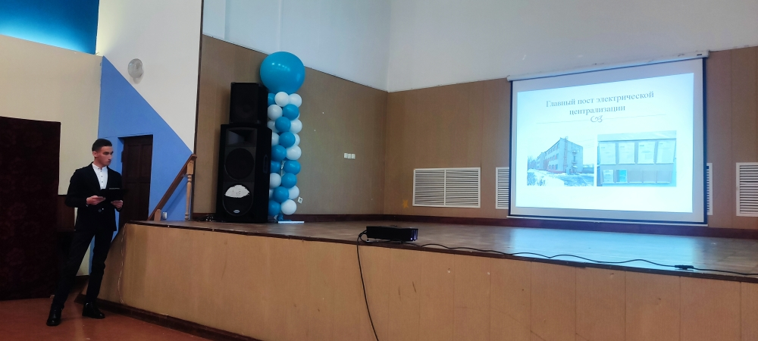

Студенты 3-го курса активно участвовали в конференции, задавали интересующие их вопросы на темы: оплаты практики, времени посещения, прохождения медицинской комиссии, а также по вопросам, связанным с охраной труда и техникой безопасности.

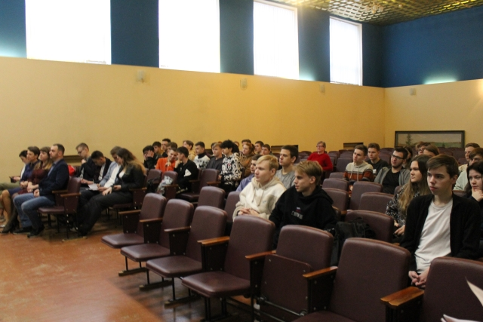

Завершением конференции стало заключительное и напутствующее слово заместителя директора по учебно-производственной работе СПО - Ткаченко К.И.

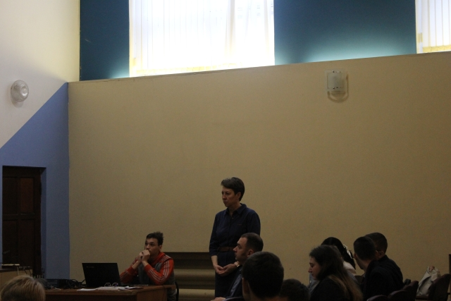

Капитолина Ивановна пожелала студентам старания в обучении, достижения новых целей и получения знаний теоретического и практического характера.